|  |  |  |  |  |
| --- | --- | --- | --- | --- |
| **ایران** | **آسیا** | **آمریکا** | **جهان** |  |
| 85.3 | مشص نیست | 1117.4 | 7228.4 | **ظرفیت نیروگاه نصب شده(گیگاوات)** |
| 331.6 | 14184.5 | 4286.6 | 26823.2 | **برق تولیدی(تراوات ساعت)** |

اطلاعات انرژی در سال ۲۰۲۰

|  |  |  |  |  |
| --- | --- | --- | --- | --- |
| **آبی** | **تجدیدپذیر**  (خورشیدی، بادی، زیست‌توده) | **انرژی فسیلی** | **انرژی هسته‌ای** | **کل جهان** |
| 1140 | 1345 | 4282 | 390 | **ظرفیت تمام نیروگاه‌های نصب شده(گیگاوات)** |
| 4297 | 3147 | 16447 | 2700 | **برق تولیدی(تراوات ساعت)** |

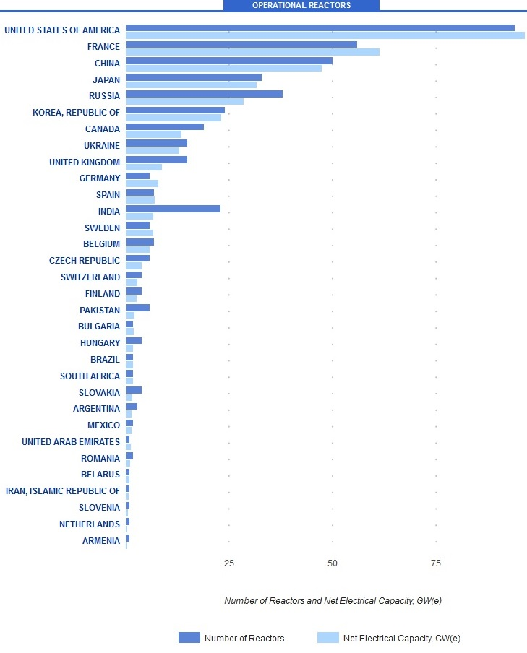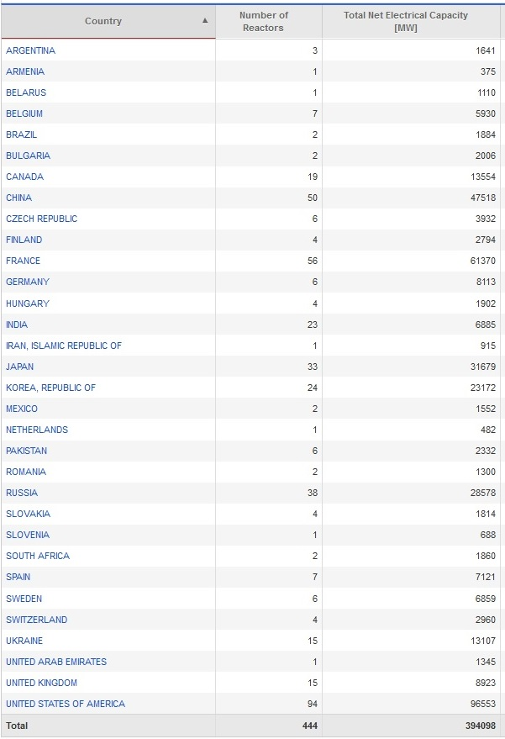تعداد راکتورهای در حال بهره‌برداری: 44۴ به ظرفیت 39۴۰۹۸ مگاوات الکتریکی (2021)

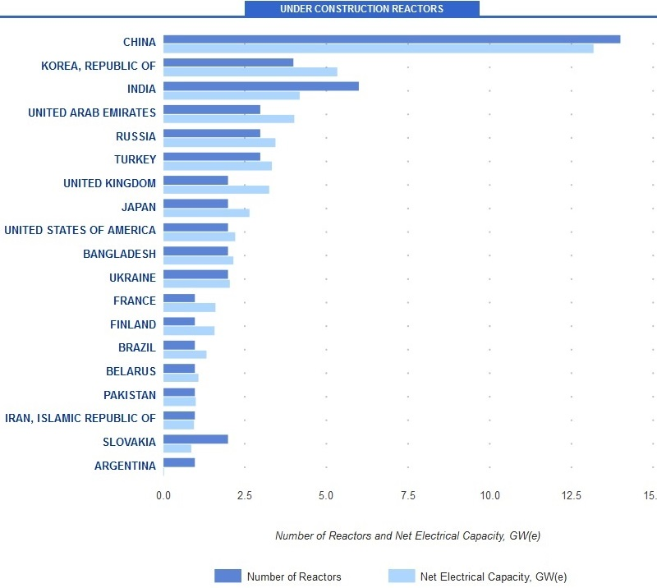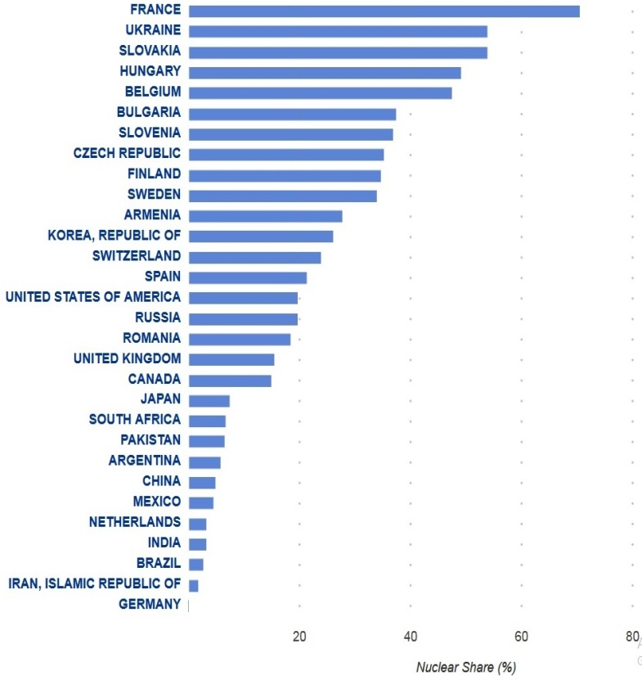

سهم برق هسته ای در کشورهای جهان (2021)

تعداد نیروگاه‌های در حال ساخت(2021)

* **در حال حاضر، تعداد 444راکتور هسته‌اي در حال بهره‌برداري بوده كه آمريكا با 94 واحد بيشترين سهم را به خود اختصاص داده است.**
* **52واحد نيروگاه هسته‌اي در حال ساخت بوده كه كشور چين با 12 واحد بيشترين تعداد نيروگاه در حال ساخت را در اختيار دارد.**
* **بيشترين سهم توليد برق هسته‌اي در ميان كشورها به فرانسه با 71 درصد مربوط مي‌شود.**
* **نيروگاه‌هاي در حال برنامه‌ريزي :**

اكنون مجموع پروژه‌هاي در دست برنامه‌ريزي در جهان بيش از 84 راكتور قدرت با ظرفيت حدود 94000 مگاوات است.

كشورهاي زير مهم‌ترين كشورهايي هستند كه برنامه‌‌ريزي‌هايي جدي براي ساخت اولین نيروگاه‌هاي هسته‌اي در كشور خود دارند:

**بلاروس، امارات متحده عربی، عربستان سعودي، تركيه‌، بنگلادش، اردن، لهستان،‌ ويتنام، مالزي.**

از ميان كشورهاي دارنده نيروگاه‌هاي هسته‌اي، كشورهاي زير درصدد توسعه بيشتر برنامه هسته‌اي خود هستند:

**آمريكا، فنلاند، فرانسه، انگلستان، روماني، اسلوواكي، روسيه، كره‌جنوبي، چك، چين، هند، پاكستان، ایران، ليتواني و بلغارستان.**

اشتغال‌زايي سيستم‌هاي مختلف توليد برق

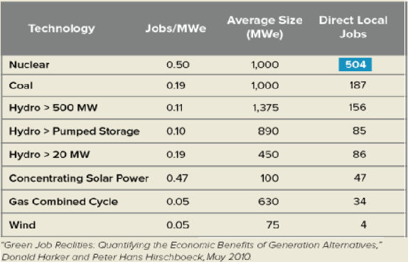

توليد شغل در منابع مختلف انرژي در آينده(برحسب ميليون شغل)

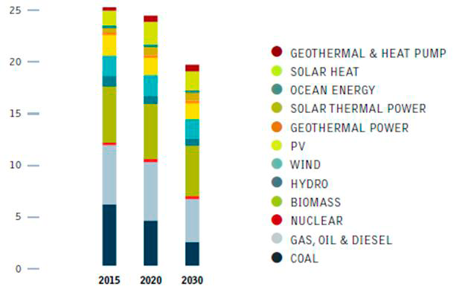

|  |  |
| --- | --- |
| **زمين بري km2** | **سیستم تولید برق** |
| 10-1 | هسته ای |
| 50-20 | خورشیدی |
| 150-50 | بادی |
| 6000-4000 | زیست توده |

زمین بری منابع مختلف تولید برق

انتشار گازهای گلخانه‌ای منابع مختلف تولید برق 